

Установка для сбора масла торговой марки EQFS
ES-2195




- Введение 3
- Правила безопасности 3
- Транспортировка, распаковка, хранение 4
- Эксплуатация 5
- Устранение неисправностей 9
- Техническое обслуживание 10
- Характеристики 11
- Описание оборудования 12
9. Перечень критических отказов 14
- Сроки службы и хранения 15
- Утилизация 15
- Условия гарантии 17

- 
Предупреждение
В данной инструкции содержится важная информация о установке для сбора масла. Следует внимательно ознакомиться с ней перед установкой и работой на станке в целях безопасной эксплуатации и правильного выполнения технического обслуживания. Хранить инструкцию в надёжном месте, чтобы при необходимости к ней обращаться.
Внимание! Использовать исключительно по назначению. Производитель не несет ответственность за последствия неправильной эксплуатации оборудования и не соблюдение требований безопасности.

Пожалуйста, не вмешивайтесь и не разбирайте установку без разрешения персонала производителя, иначе производитель не будет нести ответственность за серьезные последствия.
Во время работы запрещается разжигать огонь, пожалуйста, держитесь подальше от источников высокой температуры и высокого давления, или там, где это может привести к возгоранию и взрыву.
Пожалуйста, не перемещайте установочное кольцо подъемного стержня; если винт установочного стержня ослаблен, пожалуйста, закрепите его в исходном положении.
Во время работы, если в шланге или других компонентах обнаружена утечка, необходимо немедленно отключить источник воздуха и провести тщательный осмотр для устранения неисправностей.
Давление источника воздуха не должно быть ниже или превышать указанное давление, чтобы обеспечить нормальную работу устройства.
Температура откачиваемого масла должна быть в пределах 40-60 градусов, чтобы операторы могли быть защищены от ожогов
Во время работы позаботьтесь о защите: глаз и рук. (Перчатки и защитные очки рекомендуется носить)
Во время работы двигатель должен находиться в заглушенном состоянии.
Запрещается использовать устройство для перекачки жидкости, содержащей метиловый спирт и кетон или легковоспламеняющуюся жидкость, такую как тормозная жидкость, бензин и дизельное топливо.
После того, как устройство завершит перекачку отработанного масла, пожалуйста, своевременно сливайте отработанное масло из счетного стакана в резервуар для хранения масла, чтобы его можно было надежно защитить и продлить срок его службы.
Когда измерительная колба пуста, не забудьте закрыть сливной клапан под емкостью, в противном случае, когда шаровой кран сливной трубки открыт сжатый воздух попадет в прозрачную измерительную колбу, в результате чего колба может лопнуть из-за давления, которое превышает ее предел.
По завершении работы устройства сбросьте давление в устройстве, очистите устройство и избегайте повреждения устройства и травм людей, вызванных неправильной работой.
Не используйте машину для функций, которые не перечислены в инструкции.
Отработанное масло должно быть надлежащим образом утилизировано / переработано в соответствии с соответствующими правилами соответствующих отделов.
Если требуется ремонт, обратитесь к дилеру или производителю, не решайте проблемы самостоятельно.
Примечание: Производитель не несет ответственности за повреждение машины или случайные травмы персонала, вызванные нарушением правил, и гарантия не будет действовать.

При распаковке убедитесь в том, что все детали маслосборника на месте. См. раздел по сборке и сборочный чертеж, список деталей приведен в конце данной инструкции.
Для транспортировки упакованного изделия см. рис.1.
После распаковки проверьте наличие инструкции по эксплуатации, всех деталей и отсутствие внешних повреждений.
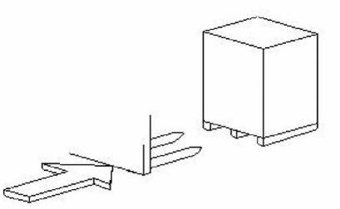
Если детали повреждены или отсутствуют , незамедлительно свяжитесь с местным поставщиком. Снимите упаковку и исключите к ней доступ детям или животным.
В комплект поставки входят:
Бак
Воронка
Сетка
Колба
6 маслоприемных трубок (щупов)
Инструкция по эксплуатации

Рис.1

- 
1. Создание вакуума
Измерительная колба
- Рабочее давление для создания вакуума составляет 7-9 бар.
- Убедитесь, что все шаровые краны на машине закрыты.
- Подсоедините источник воздуха к входному отверстию в устройстве и откройте клапан подачи воздуха для прокачки устройства.
- Когда индикатор на манометре указывает на положение между красным и зеленым знаком, это означает, что откачка завершена.
- Когда откачка будет завершена, пожалуйста, отключите подачу воздуха. Если необходимо увеличить скорость прокачки масла, чтобы поддерживать отрицательное давление во время работы, продолжайте прокачивать устройство.
Примечание: Если машина работает в условиях отсутствия источника воздуха, пожалуйста, дайте машине прокачаться до того, как она будет введена в эксплуатацию.
2. Перекачка отработанного масла
- Убедитесь, что корпус резервуара находится под отрицательным давлением.
- Как показано на рисунке, выньте масляный бак двигателя автомобиля.
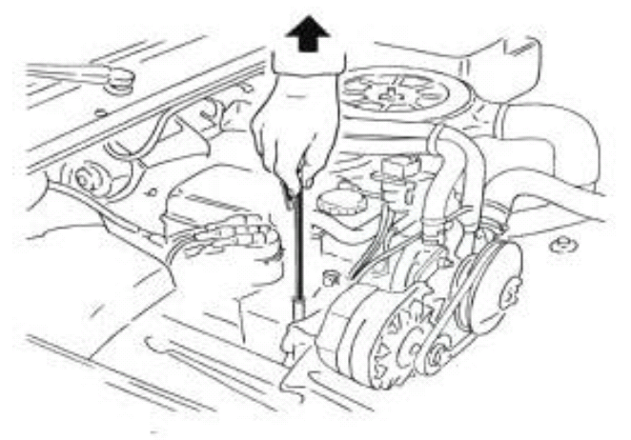

- Выберите щуп для подкачки масла соответствующего диаметра, который необходимо соединить со шлангом в соответствии с конкретным режимом автомобиля, и вставьте щуп для подкачки масла в двигатель автомобиля.
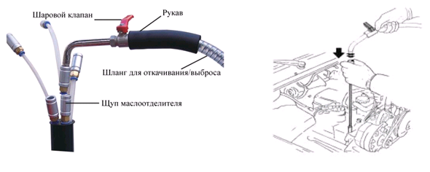
Как показано на рисунке, откройте шаровой кран на шланге для перекачки отработанного масла.
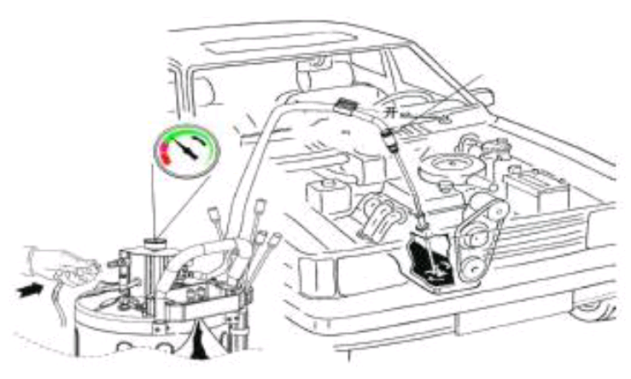

Примечание: Во время перекачки, пожалуйста, держите защитный рукав на шланге, чтобы защитить вас от ожогов.
Пожалуйста, поместите установку на плоскую поверхность, чтобы использовать ее, чтобы предотвратить скольжение установки во время работы.
Если температура перекачиваемого моторного масла выше 60 градусов, компоненты установки будут серьезно повреждены, и установка может перестать работать.
3. Слив отработанного масла
- Слив отработанного масла из измерительной колбы в резервуар для хранения масла под этой колбой.
- Откройте шаровой кран под измерительной колбой; тем временем откройте шаровой кран на шланге перекачки масла, чтобы сбросить отрицательное давление в измерительной колбе и затем отработанное масло из колбы поступит в резервуар для хранения масла.
- По завершении слива масла закройте шаровой кран и шаровой кран на шланге.
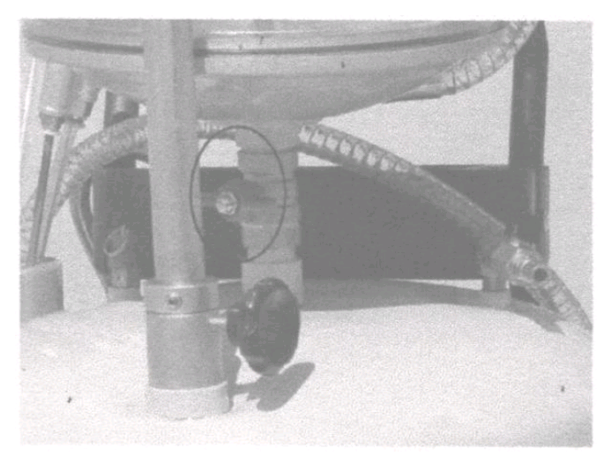
Положение в горизонтальном направлении – клапан закрыт.
Положение в вертикальном направлении – клапан открыт.
4. Лоток принимающий масло
- Поднимите трансп. средство на нужную высоту.
- Задвиньте маслоотделитель под двигатель автомобиля, расположите лоток для масла прямо под отверстием для слива масла.
- Убедитесь, что шаровой клапан закрыт.
- Откройте двухстворчатый клапан (повернув его против часовой стрелки, приведя в вертикальное положение).
- Откройте маленький шаровой клапан, спустите давление в резервуаре.
- Отработанное масло перелейте из лотка в резервуар.
- Отработанное масло сливается в резервуар для хранения масла через поддон для приема масла.
5. Слив отработанного масла в резервуар для хранения масла
- Закройте все клапана на установке.
- Возьмите крюк для слива масла и вставьте его во внешний сбросной резервуар.
- Соедините воздушный компрессор с отверстием для подачи воздуха.
- Постепенно открывайте маленький шаровой клапан, прибавляя тем самым давление в резервуаре; отключите воздушный компрессор, когда давление достигнет желаемого уровня. (Клапан автоматически спустит давление, когда давление в резервуаре достигнет отметки в 1,0 бар/15,4 PSI, после этого вам необходимо будет немедленно выключить воздушный компрессор и быстро сбросить давление в резервуаре до уровня ниже 0,8 бар/11,6 PSI, иначе произойдет серьезный инцидент).
- Откройте шаровой клапан под сливной трубкой для слива масла/
- После завершения слива масла отключите подачу воздуха; когда давление в корпусе резервуара полностью сбросится, закройте все клапаны устройства.
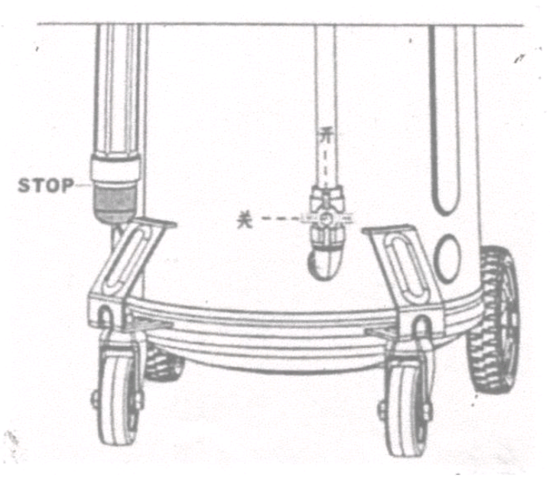

ВНИМАНИЕ: Если Вы не можете устранить проблему самостоятельно, пожалуйста, не стесняйтесь обращаться к нам за помощью. Мы окажем Вам поддержку в кратчайшие сроки. Решить проблему можно гораздо быстрее, если Вы сообщите нам подробности и напишете акт рекламации вот здесь: https://technosouz.ru/servis/podacha-reklamatsii/
- Манометр не работает:
  - Проверьте давление воздуха: стандартное давление воздуха через «впускной вентиль»
должно составлять 87~116 фунтов/дюйм /6~8бар; расход воздуха – примерно 200л/мин.
  - Все вентили должны занимать правильное положение.
  - Проверьте уплотнительную манжету.
- Манометр показывает разрежение, но установка не работает:
  - Проверьте манжету между маслоприемной трубкой и сливным шлангом.
  - Слишком низкая температура масла (обычно она находится в пределах 40~60℃).
  - Выполняется слив смазки или масла высокой плотности.
  - Убедитесь в отсутствии загрязнений сливного шланга.
  - Сливной шланг не должен быть забит, а маслоприемная трубка не должна касаться дна бака.
  - Проверьте исправность глушителя.

- Перед эксплуатацией проверьте состояние маслосборника. Проверьте крепление болтов, отсутствие утечек масла и воздуха, деформации подвижных частей, отсутствие поломок деталей и трещин, другие проблемы, которые негативно влияют на безопасность работы установки. При наличии шума или вибраций устраните неисправность перед дальнейшей эксплуатацией. Не используйте поврежденную установку.
- Периодически проверяйте крепление всех шлагов, вентилей, гаек, болтов и винтов.
- После длительной эксплуатации проверьте переходники/манжеты переходников на наличие утечек.
- Необходимо опустошить бак в случае наличия коррозии.
- Храните в чистом и сухом состоянии.
- Обслуживание и ремонт должны выполняться квалифицированным специалистом.
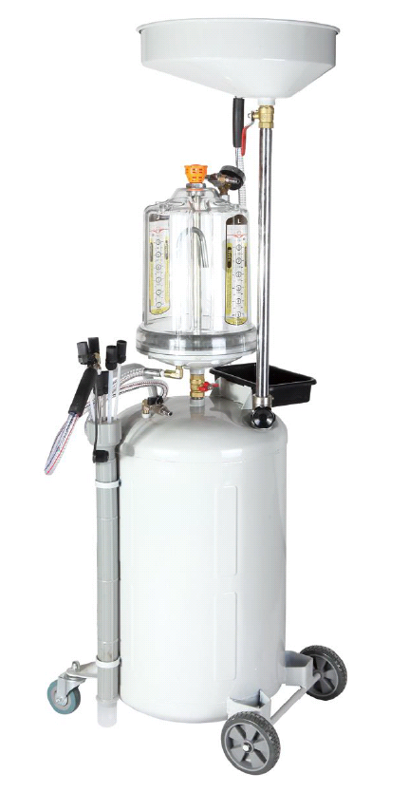
- 
Назначение | Откачка отработанного масла из коробки передач или картера двигателя
Питание | Сжатый воздух
Расход воздуха | примерно 150л/мин
Давление подачи воздуха (для вакуума) | 87~116 фунтов/дюйм2/6~8бар
Давление откачки масла | 10~14 фунтов/дюйм2/0,7~1бар
Уровень вакуума | 0 ~ -14 фунтов/дюйм2/0~-1бар
Емкость бака | 80л
Емкость воронки | 10л
Высота установки | Примерно 1100мм~1650мм
Рабочая температура | 40~60℃(для моторного масла)

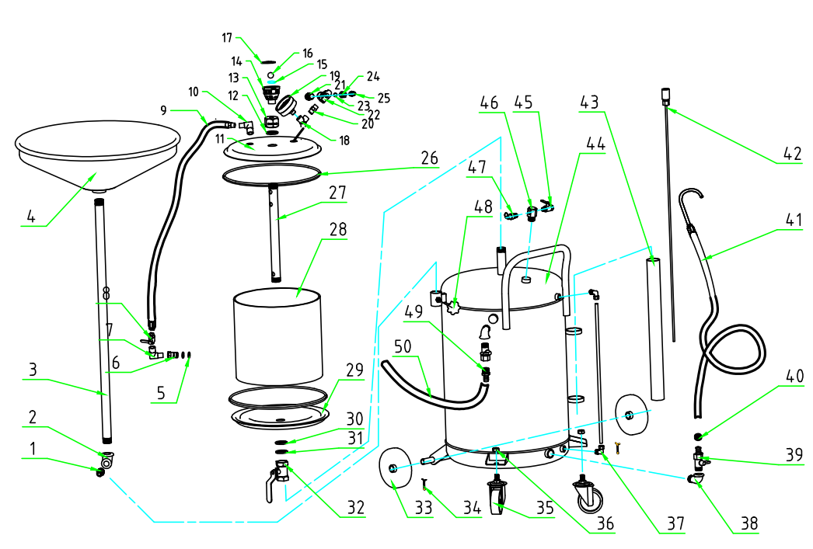

№ | Название | Кол-во | № | Название | Кол-во
1 | 1/2-14 | 1 | 26 | 250*5 уплотнительное кольцо | 2
2 | 1/2*3/4 колена | 2 | 27 | Центральный стержень чашки | 1
3 | Масляный шатун | 1 | 28 | Чашка из плексигласа | 1
4 | Кастрюля | 1 | 29 | Дно чашки | 1
5 | 15*1,9 уплотнительное кольцо | 2 | 30 | 32*3,5 уплотнительное кольцо | 1
6 | Всасывающая насадка | 1 | 31 | 32 алюминиевая прокладка | 1
7 | 1/4 локтя | 1 | 32 | 3/4 шаровой кран | 1
8 | 1/4 маленький шаровой кран | 12 | 33 | 5-дюймовое резиновое колесо с 16 отверстиями | 2
9 | Проводной шланг | 1 | 34 | Шплинт 2,5*25 | 2
10 | 1/4 локтя | 1 | 35 | 3-дюймовое универсальное колесо | 2
11 | Крышка чашки | 1 | 36 | Шестигранная гайка M12 | 1
12 | Уплотнительное кольцо 48*3,5 | 1 | 37 | Быстроповоротное колено 1/4-8 | 1
13 | Соединительная гайка центрального стержня | 1 | 38 | 1/2 локтя | 1
14 | Пластиковый разъем воздуховыпускного отверстия | 1 | 39 | Шаровой кран 1/2-14 | 1
15 | 22*3,5 уплотнительное кольцо | 1 | 40 | 16 обручей | 2
16 | Стальной шар | 1 | 41 | Маслоотводящая трубка | 1
17 | Крышка воздуховыпускного отверстия | 1 | 42 | Трубка всасывания масла | 6
18 | Переходник | 1 | 43 | Крышка маслозаборной трубки | 1
19 | Измерять | 1 | 44 | бак | 1
20 | Односторонний клапан | 1 | 45 | 1/4 маленький шаровой кран | 1
21 | Глушитель | 1 | 46 | 1/2 тройника | 1
22 | Генератор вакуума | 1 | 47 | 1/4 предохранительный клапан | 1
23 | Уплотнительное кольцо | 1 | 48 | 10 # болт ручки | 1
24 | Разъем для вакуумной розетки | 1 | 49 | 1/2-14 сустав пагоды | 1
25 | Быстрый разъем | 2 | 50 | Соединительная трубка для масла | 1

Несоблюдении требований руководства по эксплуатации установки и
техники безопасности может привести к критическим отказам, которые могут являться возможными причинами причинения вреда жизни и здоровью человека.

Срок службы техники: 7 лет, при проведении регламентных работ и соблюдении условий эксплуатации.
Категория хранения транспортирования оборудования 7 (Ж1) для стран с умеренным климатом и 9 (ОЖ1) - для стран с тропическим климатом по ГОСТ 15150, из расчета хранения без переконсервации не менее 12 месяцев.

КРИТЕРИИ ПРЕДЕЛЬНЫХ СОСТОЯНИЙ

Наименование и обозначение детали, узла | Параметр, характеризующий предельное состояние | Предельное значение параметра
Корпус устройства | Возникновение трещин на корпусных деталях, крышке и сквозная коррозия | Толщина стенки, измеренная методом ультразвуковой диагностики – 0,2 мм и менее
Колба | Возникновение трещин на корпусе колбы, износ прокладок | При испытаниях, не обеспечивается надлежащее разрежение, или его отсутствие

11. 
Рабочие жидкости должны быть слиты, электрические (электронные) и механические компоненты должны быть переданы для утилизации соответствующим организация и должны быть утилизированы согласно действующих на момент утилизации нормативных документов.

СВЕДЕНИЯ О КВАЛИФИКАЦИИ ОБСЛУЖИВАЮЩЕГО ПЕРСОНАЛА

К работе на оборудовании допускаются лица не моложе 18 лет и прошедшие обучение в специализированном центре.

ПЕРЕЧЕНЬ КРИТИЧЕСКИХ ОТКАЗОВ, ВОЗМОЖНЫЕ
ОШИБОЧНЫЕ ДЕЙСТВИЯ ПЕРСОНАЛА, КОТОРЫЕ ПРИВОДЯТ К ИНЦИДЕНТУ ИЛИ АВАРИИ

Несоблюдении требований руководства по эксплуатации установки для сбора масла и техники безопасности может привести к критическим отказам, которые могут являться возможными причинами причинения вреда жизни и здоровью человека.
Перечень критических отказов при несоблюдении требований:
- проникающая коррозия корпуса и пистолета;
- потеря прочности корпусных деталей, сварных швов ниже установленного предела;
- потеря плотности материалов корпусных деталей, сварных швов ниже установленного предела;
- отказ системы управления;
- невыполнение функций по назначению.
К критическому отказу, инциденту или аварии может привести:
- неправильные действия оператора во время работы устройства;
- нахождение оператора вблизи открытого огня;
- допуск к работе посторонних лиц.

ДЕЙСТВИЯ ПЕРСОНАЛА В СЛУЧАЕ ИНЦИДЕНТА, КРИТИЧЕСКОГО ОТКАЗА ИЛИ АВАРИИ:

- немедленно остановить работу;
- стравить давление в шланге;
- отключить подачу воздуха;
- провести осмотр устройства и выяснить причину отказа;
- доложить руководителю работ о возникшей ситуации;
- действовать в соответствии с указаниями руководителя работ.

- 
- На случай наличия производственных дефектов у оборудования предоставляется гарантия в соответствии с гарантийным талоном.
- Убедитесь в том, что к оборудованию подведено надлежащее электрическое питание и заземление (смотрите технические характеристики установки и примечания).
При несоблюдении данного условия гарантия аннулируется.
При разборке оборудования / несанкционированных действиях либо проведении технического обслуживания персоналом, не имеющим соответствующий допуск, гарантия аннулируется.
- В случае использования оборудования не по назначению гарантия аннулируется.
- Оборудование должно устанавливаться внутри помещения и должно быть защищено от попадания прямых солнечных лучей, атмосферных осадков и влаги.
В случае если оборудование подвергается воздействию прямых солнечных лучей, атмосферных осадков и влаги, гарантия аннулируется.
- В случае если транспортировка, подъем, распаковывание, установка, сборка, запуск, испытания, ремонт и техническое обслуживание оборудования осуществляются неквалифицированным персоналом, производитель не несет ответственности за случаи нанесения вреда здоровью и материального ущерба.
- ЗАПРЕЩАЕТСЯ снимать или модифицировать компоненты оборудования, так как это может негативно отразиться на применении оборудования по назначению. При необходимости внесения каких-либо конструктивных изменений / проведения ремонта проконсультируйтесь с производителем.

По вопросам гарантийного и послегарантийного ремонта просьба обращаться по телефону: 8-963-710-30-18.

КОНТАКТНЫЕ ДАННЫЕ ИЗГОТОВИТЕЛЯ, УПОЛНОМОЧЕННОГО ИЗГОТОВИТЕЛЕМ ПРЕДСТАВИТЕЛЯ (ИМПОРТЁРА)
ИМПОРТЁР: ООО «ТЕХНОСОЮЗ»
WWW.EQFS.RU
Юр.адрес: 109029, г. Москва, вн.тер.г.муниципальный округ Таганский, проезд Сибирский, д.2, стр.2, помещ. 1/3.
8 (800) 100-70-96 бесплатно для РФ, 8 (963) 710-30-18 отдел сервиса
СВИДЕТЕЛЬСТВО О ПРИЕМКЕ
Модель __________________________________________________________
Дата выпуска_____________________________________________________
Дата продажи_____________________________________________________
Печать фирмы и подпись продавца___________________________________

